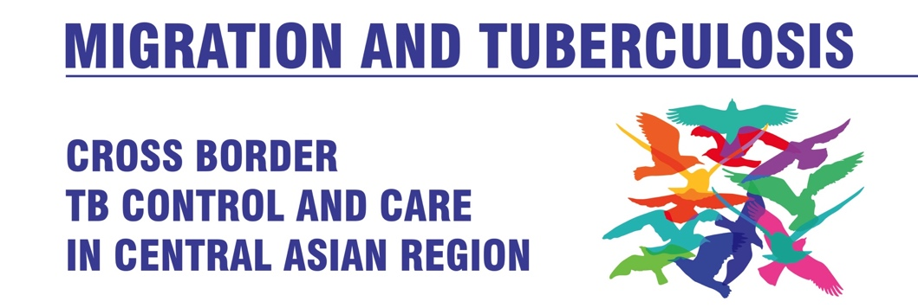

Media Monitoring Report
The 4th High-Level Regional Meeting on Migration and Tuberculosis:
Cross-Border TB Control and Care in the Central Asian Region
Astana, Kazakhstan, December 5-6, 2018

Kazakhstan, Tajikistan, and Uzbekistan state and private TV, print, and digital media and government websites broadcast and published 36 materials (six TV reports and 30 articles) based on press releases prepared by Project HOPE in English, Russian, Kazakh, Tajik, and Uzbek. This robust media coverage has reached an estimated 5.5 million.

In addition to the 36 media materials, over 50 materials were posted or shared on social media platforms. International partners, Stop TB Partnership and TB Europe Coalition, also covered the conference on their websites in English and Russian.

Two of the six TV broadcasts featured interviews with Project HOPE Senior Director, TB Portfolio. Eleven of the 30 digital media materials extensively quoted Project HOPE Senior Director for Europe/Eurasia. Six articles published in Tajikistan featured the participation of Shabnami Surayo, a Tajikistan pop star and goodwill ambassador, at the conference.

TV - KAZAKHSTAN

1. 12.05.2018 KHABAR 24 TV
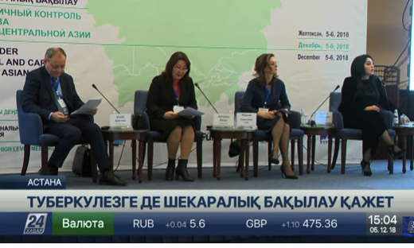
https://www.youtube.com/watch?v=7ZSkIqVVg-Y (at 3:55) - 1 minute report in the Kazakh language

2. 12.05.2018 KHABAR 24 TV

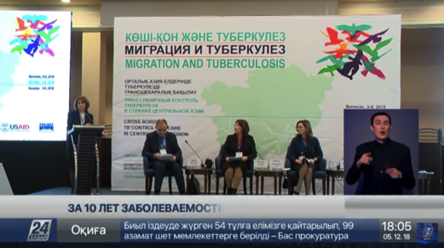
https://www.youtube.com/watch?v=7ZSkIqVVg-Y (at 6:01) - 1 minute report in the Russian language.

3. 12.05.2018 KAZAKHSTAN TV

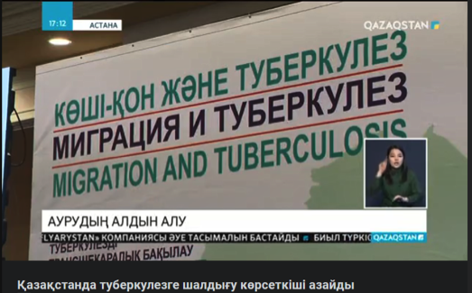
https://youtu.be/MCw4072iiSI (at 0:11) - 1.5 minute report in the Russian language.

4. 12.05.2018 TDK-42 TV

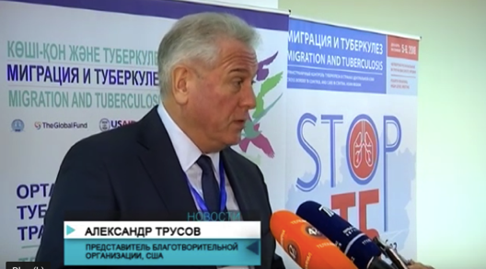
https://www.youtube.com/watch?v=7CVjMpzIYZQ (at 1:10) - Evening News – 2 min 20 sec report in the Russian language, including an interview with Project HOPE Senior Director, TB Portfolio.

5. 12.05.2018 TDK-42 TV
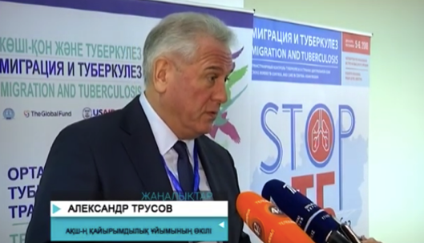
https://www.youtube.com/watch?v=qab_P5sGyCc (at 4:10) - Evening News – 2 min 20 sec report in the Kazakh language, including an interview with Project HOPE Senior Director, TB Portfolio.

6. 12.06.2018 EURASIA 1 TV

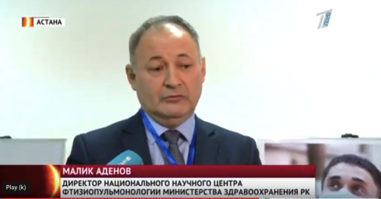
https://youtu.be/SbFRFi3XJuc (at 0:09) - Morning News – 45 sec report in the Russian language

TV broadcasts are available at the following link: https://drive.google.com/drive/folders/14zZ_yf2otpeWdbrzTspN_f_zp6f6gRie?usp=sharing

DIGITAL MEDIA - KAZAKHSTAN

7. 12.05.2018 ZAKON.KZ
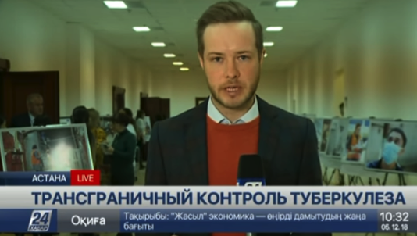
https://www.zakon.kz/video/v/124697.html

TB Incidence in Kazakhstan Drops 2.4 Times in the Past 10 years/ Заболеваемость туберкулезом в РК снизилась в 2,4 раза за последние 10 лет

8. 12.05.2018 THE REPUBLIC OF KAZAKHSTAN MINISTRY OF HEALTH

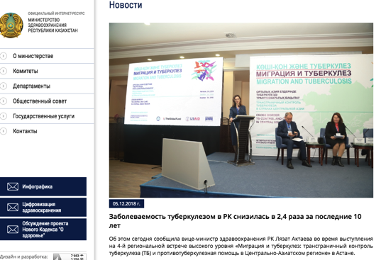
http://dsm.gov.kz/ru/news/zabolevaemost-tuberkulezom-v-rk-snizilas-v-24-raza-za-poslednie-10-let?fbclid=IwAR1jZs8CuDDUsVw-0S5EEL-B1z4QRIHLXVgONT4wiF02zx9Pjm3WC_aTcLE

TB Incidence in Kazakhstan Drops 2.4 Times in the Past 10 years/ Заболеваемость туберкулезом в РК снизилась в 2,4 раза за последние 10 лет

Project HOPE Senior Director for Europe/Eurasia quoted.

9. 12.05.2018 QAZAQSTAN NEWS PORTAL KAZTRK.KZ

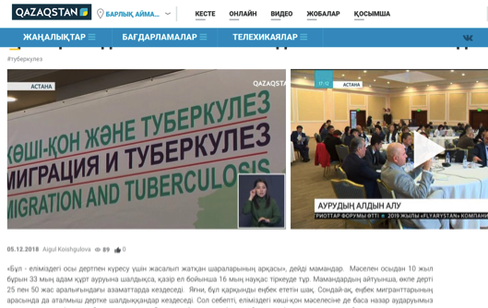
https://kaztrk.kz/news/densaulyq/qazaqstanda-tuberkulezge-shaldygu-korsetkishi-azaidy-122127

TB Incidence Decreases in Kazakhstan/ Қазақстанда туберкулезге шалдығу көрсеткіші азайды

Project HOPE Senior Director for Europe/Eurasia quoted.

10. 12.05.2018 ATAMEKEN BUSINESS NEWS PORTAL ABCTV.KZ

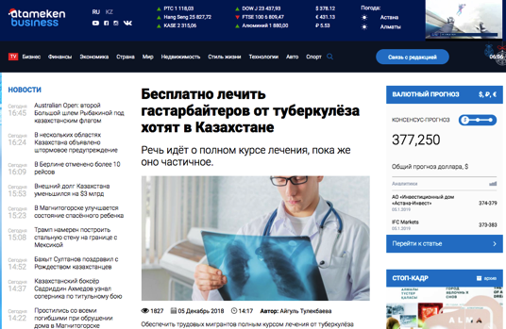
https://abctv.kz/ru/news/besplatno-lechit-gastarbajterov-ot-tuberkuleza-hotyat-v-kazahstane

Free Tuberculosis Treatment Sought for Labor Migrants in Kazakhstan/ Бесплатно лечить гастарбайтеров от туберкулёза хотят в Казахстане

Project HOPE Senior Director, TB Portfolio, quoted.

11. 12.06.2018 EGEMEN QAZAQSTAN NEWS PORTAL

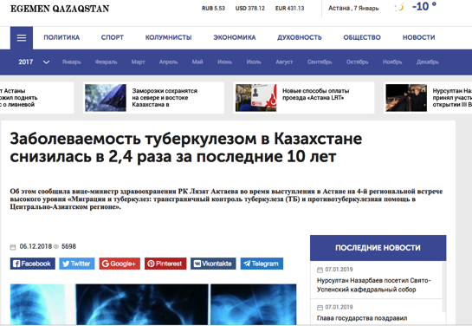
https://ru.egemen.kz/article/4489-zabolevaemost-tuberkulezom-v-kazakhstane-snizilas-v-24-raza-za-poslednie-10-let

TB Incidence in Kazakhstan Drops 2.4 Times in the Past 10 years/ Заболеваемость туберкулезом в РК снизилась в 2,4 раза за последние 10 лет

Project HOPE Senior Director for Europe/Eurasia quoted.

12. 12.05.2018 KAZAKHSTAN PRESS CLUB

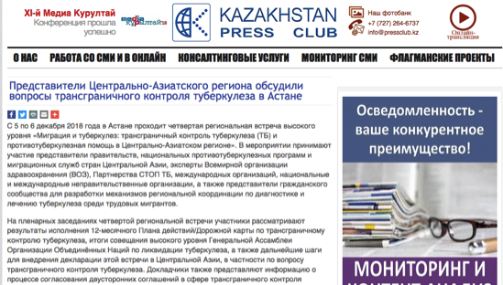
http://pressclub.kz/2018/12/05/predstaviteli-tsentralno-aziatskogo-regiona-obsudili-voprosyi-transgranichnogo-kontrolya-tuberkuleza-v-astane/

Central Asian Region Representatives Discuss Cross-Border TB Control in Astana/ Представители Центрально-Азиатского региона обсудили вопросы трансграничного контроля туберкулеза в Астане

Project HOPE Senior Director for Europe/Eurasia quoted.

13. 12.06.2018 CITY OF ASTANA CITY01.KZ

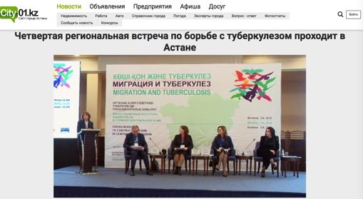
https://www.city01.kz/news/2238228/cetvertaa-regionalnaa-vstreca-po-borbe-s-tuberkulezom-prohodit-v-astane

Fourth Regional Meeting on TB Control Held in Astana / Четвертая региональная встреча по борьбе с туберкулезом проходит в Астане

14. 12.06.2018 “LITER” – SOCIAL AND POLITICAL NEWSPAPER

https://liter.kz/mobile/ru/news/show/53425-v_astane_zavershilas_regionalnaya_vstrecha_vysokogo_urovnya_po_migracii_i_transgranichnomu_kontrolyu
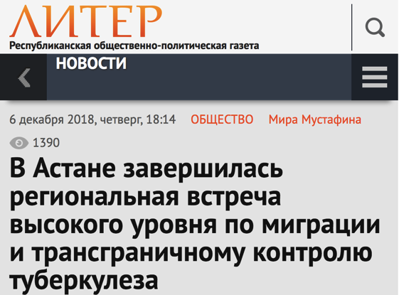
Regional High-Level Meeting on Migration and Cross-Border Control Concludes in Astana/
В Астане завершилась региональная встреча высокого уровня по миграции и трансграничному контролю туберкулеза

Project HOPE Senior Director for Europe/Eurasia quoted.

15. 12.10.2018 KAZAKHSTAN TODAY NEWS PORTAL

https://www.kt.kz/kaz/a18/ortalikazija_onirinin_okilderi_astanada_tuberkulezdi_transshekaralik_bakilau_maselelerin_talkilauda_1153666731.html
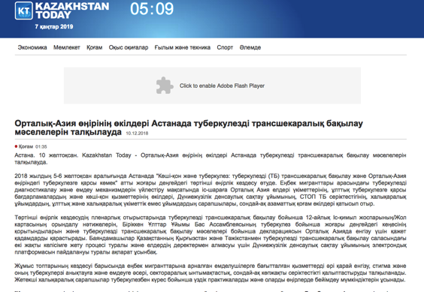
Representatives of the Central Asian Region Discuss Cross-Border TB Control in Astana/ Орталық-Азия өӊірініӊ өкілдері Астанада туберкулезді трансшекаралық бақылау мәселелерін талқылауда

Project HOPE Senior Director for Europe/ Eurasia quoted.

DIGITAL MEDIA – TAJIKISTAN

16. 12.06.2018 AVESTA INFORMATION AGENCY AVESTA.TJ

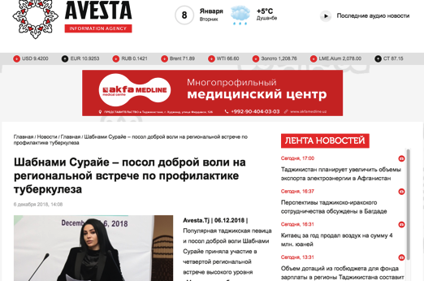
http://avesta.tj/2018/12/06/shabnami-suraje-posol-dobroj-voli-na-regionalnoj-vstreche-po-profilaktike-tuberkuleza/

Goodwill Ambassador Shabnami Surayo at Regional Meeting on TB Prevention/ Шабнами Сурайе – посол доброй воли на региональной встрече по профилактике туберкулеза

17. 12.06.2018 FARAGE NEWSPAPER

http://faraj.tj/slajd/item/2742-shabnami-surajjo-sil-nigaronam-mekunad.html
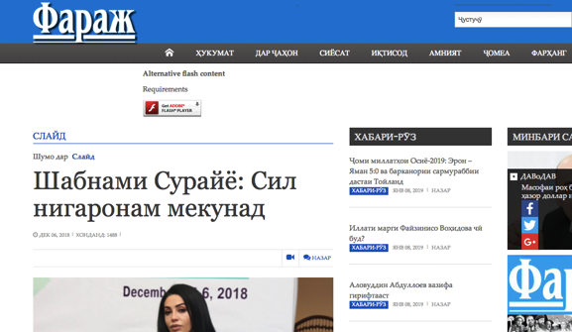
Popular Tajik singer and Goodwill Ambassador Shabnami Surayo participates in the 4th High-Level Regional Meeting on “Migration and Tuberculosis (TB)/
Шабнами Сурайё, сарояндаи маъруфи тоҷик ва сафири ҳусни ният, дар нишасти чаҳоруми минтақавии сатҳи баланд мавсум ба "Муҳоҷират ва сил: Назорати фаромарзии сил ва ёрӣ дар самти мубориза бо сил дар минтақави Осиёи Марказӣ."

18. 12.06.2018 SPUTNIK INFORMATION AGENCY M.SPUTNIK-TJ.COM

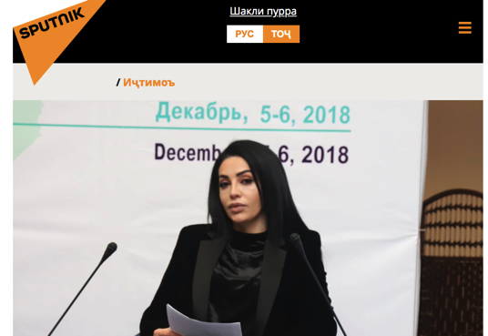
https://bit.ly/2E9yQlX

Popular Tajik singer and Goodwill Ambassador Shabnami Surayo participates in the 4th High-Level Regional Meeting on “Migration and Tuberculosis (TB)/
Шабнами Сурайё, сарояндаи маъруфи тоҷик ва сафири ҳусни ният, дар нишасти чаҳоруми минтақавии сатҳи баланд мавсум ба "Муҳоҷират ва сил: Назорати фаромарзии сил ва ёрӣ дар самти мубориза бо сил дар минтақави Осиёи Марказӣ".

19. 12.06.2018 TODAY NEWS
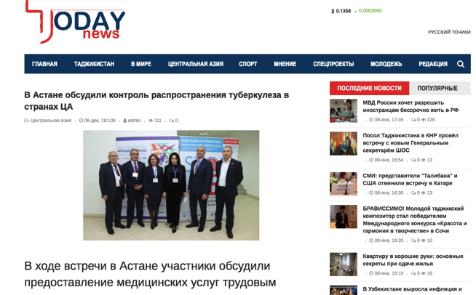
http://today.tj/centralnaya-aziya/22108-v-astane-obsudili-kontrol-rasprostraneniya-tuberkuleza-v-stranah-ca.html

Control of Tuberculosis Spread in Central Asian Countries Discussed in Astana/
В Астане обсудили контроль распространения туберкулеза в странах ЦА

20. 12.06.2018 DIALOG: TAJIKISTAN AND THE WORLD

http://www.dialog.tj/news/shabnami-suraje-posol-dobroj-voli-na-regionalnoj-vstreche-po-profilaktike-tuberkuleza
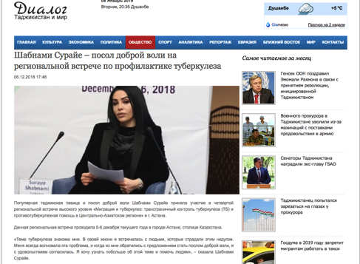
Goodwill Ambassador Shabnami Surayo at Regional Meeting on TB Prevention/
Шабнами Сурайе – посол доброй воли на региональной встрече по профилактике туберкулеза

21. 12.06.2018 ДИДГОҲ/INSIDE

https://komilzoda.blogspot.com/2018/12/popular-tajik-singer-and-goodwill.html?fbclid=IwAR1i3ODwZHxiXHNlhbDAigH33p5t1FsxCrgFntnrucFGPc73T6gpzg7-yJs
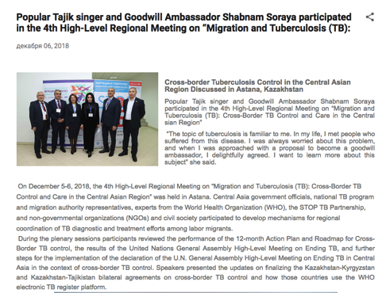
Popular Tajik singer and Goodwill Ambassador Shabnam Soraya participates in the 4th High-Level Regional Meeting on “Migration and Tuberculosis (TB)/
Шабнами Сурайё, сарояндаи маъруфи тоҷик ва сафири ҳусни ният, дар нишасти чаҳоруми минтақавии сатҳи баланд мавсум ба "Муҳоҷират ва сил: Назорати фаромарзии сил ва ёрӣ дар самти мубориза бо сил дар минтақави Осиёи Марказӣ".

DIGITAL MEDIA – UZBEKISTAN

22/23/24 12.06.2018 U.S. EMBASSY IN UZBEKISTAN

https://uz.usembassy.gov/united-states-supports-regional-meeting-on-migration-and-tuberculosis/
https://uz.usembassy.gov/ru/united-states-supports-regional-meeting-on-migration-and-tuberculosis-ru/
https://uz.usembassy.gov/uz/united-states-supports-regional-meeting-on-migration-and-tuberculosis-uz/
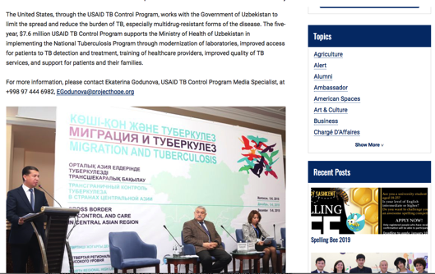
United States Supports Regional Meeting on Migration And Tuberculosis /
Соединенные штаты поддерживают региональную встречу по миграции и туберкулезу /
Америка қўшма штатлари миграция ва сил касаллиги муаммолари бўйича минтақавий учрашувни қўллаб-қувватламоқда

25. 12.07.2018 NARGIZ

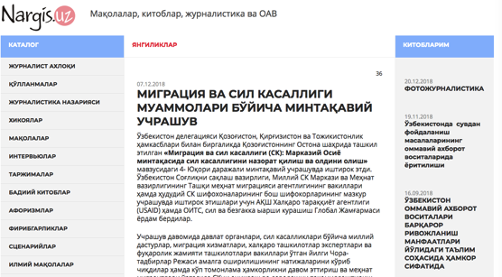
http://nargis.uz/?p=1824

Regional Meeting on Migration and Tuberculosis /
Миграция ва сил касаллиги муаммолари бўйича минтақавий учрашув

26. 12.08.2018 EKOBARQAROR.UZ
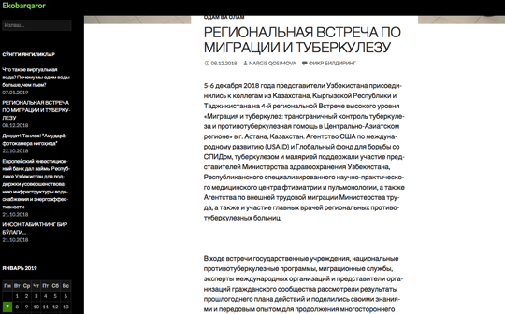
http://ekobarqaror.muloqot.uz/regional-naya-vstrecha-po-migratsii-i-tuberkulezu/

Regional Meeting on Migration and Tuberculosis / Региональная встреча по миграции и туберкулезу

27. 12.10.2018 TASHKENT TIMES
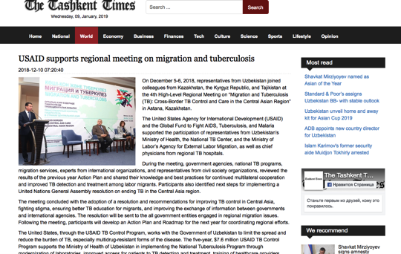
http://tashkenttimes.uz/world/3272-usaid-supports-regional-meeting-on-migration-and-tuberculosis

USAID Supports Regional Meeting on Migration and Tuberculosis

28. 12.10.2018 UZBEKISTAN NEWS/ НОВОСТИ УЗБЕКИСТАНА NUz.uz
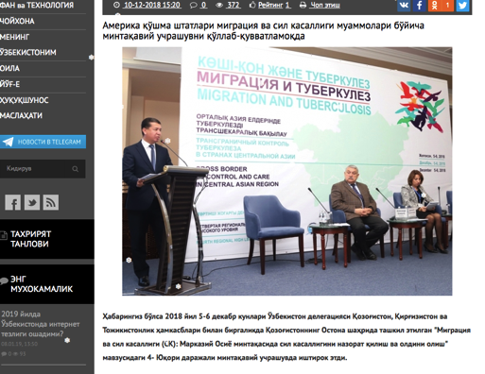
https://nuz.uz/salomatlik/37326-amerika-shma-shtatlari-migraciya-va-sil-kasalligi-muammolari-byicha-mintaaviy-uchrashuvni-llab-uvvatlamoda.html

United States Supports Regional Meeting on Migration and Tuberculosis /
Америка қўшма штатлари миграция ва сил касаллиги муаммолари бўйича минтақавий учрашувни қўллаб-қувватламоқда

29. 12.10.2018 TNEWS
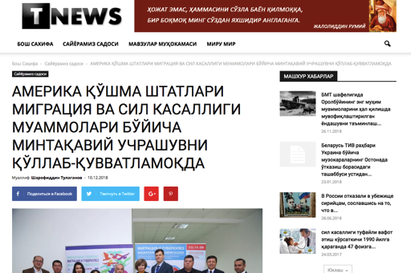
http://tnews.uz/amerika-k%D1%9Eshma-shtatlari-migraciya-va-si/

United States Supports Regional Meeting on Migration and Tuberculosis /
Америка қўшма штатлари миграция ва сил касаллиги муаммолари бўйича минтақавий учрашувни қўллаб-қувватламоқда

30. 12.11.2018 DARYO.UZ
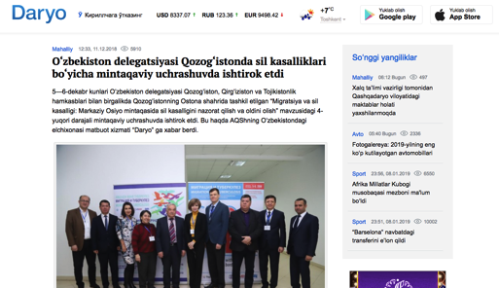
https://daryo.uz/2018/12/11/ozbekiston-delegatsiyasi-qozogistonda-sil-kasalliklari-boyicha-mintaqaviy-uchrashuvda-ishtirok-etdi/

Uzbekistan Delegation Participates in Regional Meeting on Migration and Tuberculosis In Kazakhstan O‘Zbekiston / Delegatsiyasi Qozog‘Istonda Sil Kasalliklari Bo‘Yicha Mintaqaviy Uchrashuvda Ishtirok Etdi

31. 12.11.2018 NARODNOYE SLOVO/ НАРОДНОЕ СЛОВО

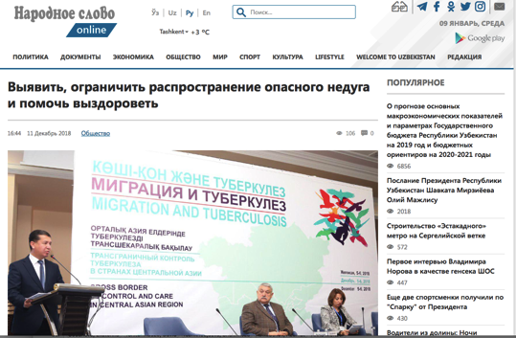
http://xs.uz/ru/post/vyyavit-ogranichit-rasprostranenie-opasnogo-neduga-i-pomoch-vyzdorovet

Identify and Limit the Spread of Dangerous Disease and Help to Recover/
Выявить, ограничить распространение опасного недуга и помочь выздороветь

32. 12.12.2018 TURON 24

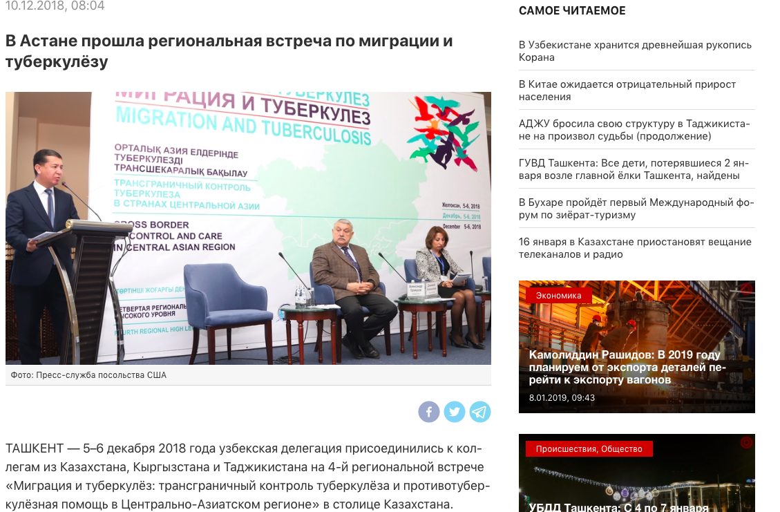
https://turon24.uz/ru/sections/reports/xjhv0myeboyr-v-astane-proshla-regionalnaq-wstrecha-po-migracii-i-tuberkulzu-

Regional Meeting on Migration and Tuberculosis Held in Astana/ В Aстане прошла региональная встреча по миграции и туберкулёзу

DIGITAL MEDIA - INTERNATIONAL

33. 12.06.2018 STOP TB PARTNERSHIP

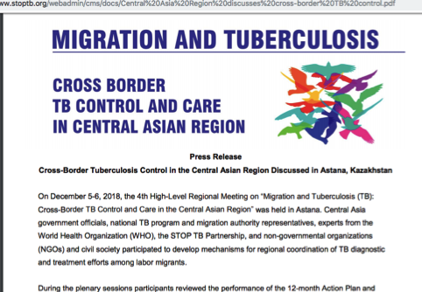
http://www.stoptb.org/webadmin/cms/docs/Central%20Asia%20Region%20discusses%20cross-border%20TB%20control.pdf

The 4th High-Level Regional Meeting on “Migration and Tuberculosis (TB): Cross-Border TB Control and Care in the Central Asian Region” was held in Astana

Project HOPE Senior Director for Europe/Eurasia quoted.

34. 12.12.2018 TB EUROPE COALITION

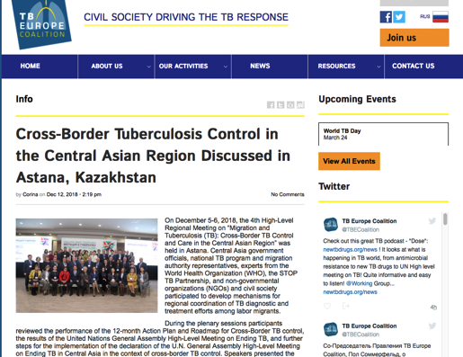
http://www.tbcoalition.eu/2018/12/12/cross-border-tuberculosis-control-in-the-central-asian-region-discussed-in-astana-kazakhstan/

Cross-Border Tuberculosis Control in the Central Asian Region Discussed in Astana, Kazakhstan

Project HOPE Senior Director for Europe/Eurasia quoted.

35. 12.12.2018 TB EUROPE COALITION
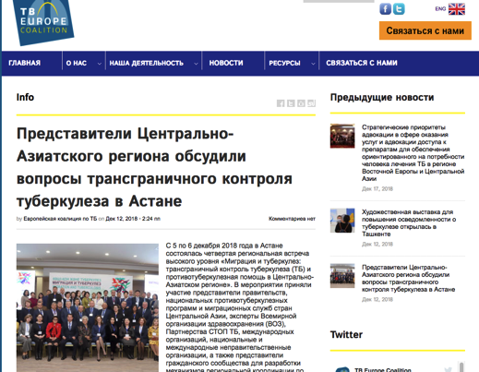
https://bit.ly/2QybV6n

Cross-Border Tuberculosis Control in the Central Asian Region Discussed in Astana, Kazakhstan / Представители Центрально-Азиатского региона обсудили вопросы трансграничного контроля туберкулеза в Астане

Project HOPE Senior Director for Europe/Eurasia quoted.

36. 12.06.2018 “MINUS VIRUS” (online guide on access to HIV treatment in the EECA region)

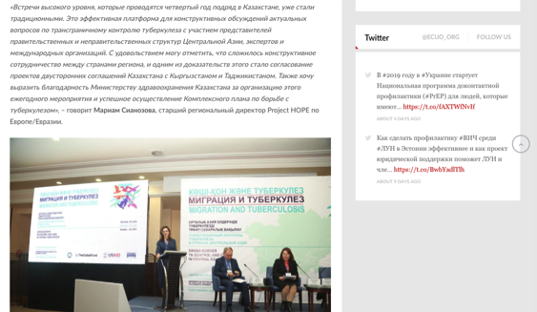
http://mv.ecuo.org/v-astane-obsuzhdayut-kontrol-tuberkuleza-v-tsentralnoj-azii/

TB Control in Central Asia Discussed in Astana/ В Астане обсуждают контроль за туберкулезом в Центральной Азии

Project HOPE Senior Director for Europe/Eurasia quoted.

.
SOCIAL MEDIA
Over 50 posts published/shared:

Facebook:
- https://www.facebook.com/USAIDTBControlPrograminTajikistan/
- https://www.facebook.com/USAIDTBControlPrograminUzbekistan/
- https://www.facebook.com/MariamSianozovaProjectHOPE/
- https://www.facebook.com/ProjectHOPEorgCentralAsia-268478553196124/
- Facebook – Project HOPE Kazakhstan
https://www.facebook.com/%D0%9F%D1%80%D0%BE%D0%B5%D0%BA%D1%82-%D0%A5%D0%9E%D0%A3%D0%9F-%D0%9A%D0%B0%D0%B7%D0%B0%D1%85%D1%81%D1%82%D0%B0%D0%BD-1137671459661216/
- https://www.facebook.com/KazakhstanPressClub/?__tn__=kC-R&eid=ARAyiSPRC8GFqWQ_6EPTgptuBF0WopSZd3j8ayjeLVWWNtALHU2dJbppo45jlbLJMqQ1RGwH7-QPzNGl&hc_ref=ARSSdUZdAoLReINzktrh7wHf3JMPWYm_0E5d8SQ-zwPUMQw0CIPGAIN2Q4ooHyOcfks&fref=nf&__xts__[0]=68.ARCAt5khvFS2HVa4Dfylrl_2r9yrGyAsUZkurvqQBvhLynx2Me6UZPTCcmilewPhyREtx-PHkkjS22AEZDxB9XEK-BhiQlGpjZuuYrCwTv6Nw1stznRbvPsB2wxGgmlUwUpirpaazpy79f7pZ6-ELC9qgA5dexEV0V8F6P-ki14N-_2Ki-_4H1qxAaTE87l2UGil7lzXigZR6f26pTjRpD3a1wpr8-XWFTWYFM8U1Kjac3mHmfKjhDQLVvmoc44j_Fm9GkgHqT5AeRKzGz4LDPTyP8yfYc2akIqtNU-GSH7_09xWP7S1OMNHyfn-bPkiyqhVfHf9MfAucvUyeN55dRHxtg

Twitter:
- https://twitter.com/projecthopeorg
- https://twitter.com/StopTB

Noteworthy posts are available at the following link: https://drive.google.com/drive/folders/1S67EkOP-Ioaylkpuzy-9MzA3ctF2HKrn?usp=sharing

APPENDIX

Press Release
Cross-Border Tuberculosis Control in the Central Asian Region Discussed in
Astana, Kazakhstan

On December 5-6, 2018, the 4th High-Level Regional Meeting on “Migration and Tuberculosis (TB): Cross-Border TB Control and Care in the Central Asian Region” was held in Astana. Central Asia government officials, national TB program and migration authority representatives, experts from the World Health Organization (WHO), the STOP TB Partnership, and non-governmental organizations (NGOs) and civil society participated to develop mechanisms for regional coordination of TB diagnostic and treatment efforts among labor migrants.
During the plenary sessions participants reviewed the performance of the 12-month Action Plan and Roadmap for Cross-Border TB control, the results of the United Nations General Assembly High-Level Meeting on Ending TB, and further steps for the implementation of the declaration of the U.N. General Assembly High-Level Meeting on Ending TB in Central Asia in the context of cross-border TB control. Speakers presented the updates on finalizing the Kazakhstan-Kyrgyzstan and Kazakhstan-Tajikistan bilateral agreements on cross-border TB control and how those countries use the WHO electronic TB register platform.

The participants discussed further implementation of patient-centered services for labor migrants, issues of stigma and its impact on TB detection and treatment, inter-sectoral cooperation, and multi-sectoral partnerships during working group meetings. Leading international experts shared best practices in TB care and their adaptation for the implementation in the Central Asian region.

“High-level meetings held in Kazakhstan for four consecutive years have now become an annual tradition. They serve as an effective platform for constructive discussion of the current issues in cross-border TB control with the participation of government and non-government institutions from the Central Asia region, and international experts and organizations. I am pleased to note that the finalized bilateral agreements between Kazakhstan and Kyrgyzstan and between Kazakhstan and Tajikistan attest to the effective cooperation among the Central Asian countries. I would like to thank the Republic of Kazakhstan Ministry of Health for hosting this annual event and for effective implementation of the Comprehensive Plan to Fight TB in the Republic of Kazakhstan for 2014-2020,” noted Mariam Sianozova, Project HOPE’s Senior Regional Director for Europe and Eurasia.

As a result of the meeting, participants adopted a resolution summarizing recommendations for further cross-border TB control in the Central Asia region. The resolution will be sent to the ministries of health and other agencies of Central Asian governments engaged in migration-related issues. Participants developed an Action Plan and Roadmap for Cross-Border TB control for the next 12 months, including specific activities and measures for synergized and effective efforts across the region.

The event also featured the Come Back Home Healthy! photo exhibition to bring into public focus TB among vulnerable population groups. The photo exhibition opened last year as part of the 3rd Regional High-Level Meeting on “Migration and Tuberculosis (TB): Cross-Border TB Control and Care in the Central Asian Region.” At that time, photographs from Kazakhstan were presented. This year, works from other Central Asian countries: the Kyrgyz Republic, Tajikistan and Uzbekistan were also included. Organized by Project HOPE with support from the Global Fund to Fight AIDS, Tuberculosis and Malaria (the Global Fund) and the United States Agency for International Development (USAID), the exhibit also toured in the Kyrgyz Republic and Tajikistan.

The 4th High-Level Regional Meeting on “Migration and Tuberculosis (TB): Cross-Border TB Control and Care in the Central Asian Region” was held as part of the Comprehensive Plan to Fight TB in the Republic of Kazakhstan for 2014-2020 and the “Addressing Cross-border Control of TB, TB with Multi- and Extensive Drug Resistance (MDR/XDR-TB) and TB/HIV among Labor Migrants in the Republic of Kazakhstan” Program. This program is implemented by Project HOPE – a global health and humanitarian assistance organization - under a grant of the Global Fund and USAID. The meeting was organized by the Republic of Kazakhstan Ministry of Health National Scientific Center of Phthisiopulmonology and Project HOPE with financial support from the Global Fund and USAID.
###

PRESS RELEASE – RUSSIAN
Представители Центрально-Азиатского региона обсудили вопросы трансграничного контроля туберкулеза в Астане

С 5 по 6 декабря 2018 года в Астане состоялась четвертая региональная встреча высокого уровня «Миграция и туберкулез: трансграничный контроль туберкулеза (ТБ) и противотуберкулезная помощь в Центрально-Азиатском регионе». В мероприятии приняли участие представители правительств, национальных противотуберкулезных программ и миграционных служб стран Центральной Азии, эксперты Всемирной организации здравоохранения (ВОЗ), Партнерства СТОП ТБ, международных организаций, национальные и международные неправительственные организации, а также представители гражданского сообщества для разработки механизмов региональной координации по диагностике и лечению туберкулеза среди трудовых мигрантов.

На пленарных заседаниях четвертой региональной встречи участники рассмотрели результаты исполнения 12-месячного Плана действий/Дорожной карты по трансграничному контролю туберкулеза, итоги совещания высокого уровня Генеральной Ассамблеи Организации Объединённых Наций по ликвидации туберкулеза, а также дальнейшие шаги для внедрения декларации этой встречи в Центральной Азии, в частности по вопросу трансграничного контроля туберкулеза. Докладчики также представили информацию о процессе согласования двусторонних соглашений в сфере трансграничного контроля туберкулеза Казахстана с Кыргызстаном и Таджикистаном и о том, как страны региона используют электронную платформу ВОЗ для обмена данными.

В ходе встреч рабочих групп, участники встречи обсудили дальнейшее внедрение пациент-ориентированных услуг трудовым мигрантам, вопросы стигмы и ее влияния на выявление и лечение туберкулеза, межсекторальное сотрудничество, а также формирование многостороннего партнерства. Ведущие международные эксперты поделились опытом в оказании противотуберкулезной помощи и возможности их адаптации в Центрально-Азиатском регионе.

«Встречи высокого уровня, которые проводятся четвертый год подряд в Казахстане, уже стали традиционными. Это эффективная платформа для конструктивных обсуждений актуальных вопросов по трансграничному контролю туберкулеза с участием представителей правительственных и неправительственных структур Центральной Азии, экспертов и международных организаций. С удовольствием могу отметить, что сложилось конструктивное сотрудничество между странами региона, и одним из доказательств этого стало согласование проектов двусторонних соглашений Казахстана с Кыргызстаном и Таджикистаном. Также хочу выразить благодарность Министерству здравоохранения Казахстана за организацию этого ежегодного мероприятия и успешное осуществление Комплексного плана по борьбе с туберкулезом», - отметила Мариам Сианозова, старший региональный директор Project HOPE по Европе/Евразии.

По итогам встречи участники приняли резолюцию, обобщающую рекомендации для дальнейшей работы по трансграничному контролю туберкулеза в Центрально-Азиатском регионе. Резолюция встречи будет направлена министерствам здравоохранения и другим ведомствам, вовлеченным в вопросы миграции. Также разработан План действий/Дорожная карта по трансграничному контролю туберкулеза на следующий год, включающий конкретные действия и мероприятия, что позволяет более скоординировано и эффективно действовать в сфере трансграничного контроля туберкулеза во всем регионе.

В рамках мероприятия также была организована фотовыставка «Вернись домой здоровым!», цель которой - привлечение внимания общественности к уязвимым к туберкулезу группам населения. Открытие фотовыставки состоялось в прошлом году, в рамках 3-ей Региональной встречи высокого уровня «Миграция и туберкулез: трансграничный контроль туберкулеза и противотуберкулезная помощь в центрально-азиатском регионе». Тогда были представлены фотоработы только из Казахстана, а сейчас она уже включает фотографии из стран региона – из Кыргызстана, Таджикистана и Узбекистана. Помимо Казахстана, фотовыставка экспонировалась в Кыргызстане и в Таджикистане. Фотовыставка была инициирована международной организацией Project HOPE при поддержке Глобального Фонда для борьбы со СПИДом, туберкулезом и малярией (Глобальный фонд) и Агентства США по международному развитию (USAID).

Четвертая региональная встреча высокого уровня «Миграция и туберкулез: трансграничный контроль туберкулеза (ТБ) и противотуберкулезная помощь в Центрально-Азиатском регионе» была организовано в рамках реализации Комплексного плана по борьбе с туберкулезом в Республике Казахстан на 2014-2020 гг. и Программы «Мероприятия по трансграничному контролю туберкулеза, туберкулеза с множественной и широкой лекарственной устойчивостью (М/ШЛУ-ТБ) и ТБ/ВИЧ среди трудовых мигрантов в Республике Казахстан», которая реализуется глобальной гуманитарной организацией Project HOPE на грант Глобального фонда и Агентства США по международному развитию. Организаторами встречи являлись Министерство здравоохранения Республики Казахстан, Национальный научный центр фтизиопульмонологии и Project HOPE при финансовой поддержке Глобального фонда и Агентства США по международному развитию.
##

PRESS RELEASE – KAZAKH
Орталық-Азия өңірінің өкілдері Астанада туберкулезді трансшекаралық бақылау мәселелерін талқылады

2018 жылдың 5-6 желтоқсан аралығында Астанада «Көші-қон және туберкулез: туберкулезді (ТБ) трансшекаралық бақылау және Орталық-Азия өңіріндегі туберкулезге қарсы көмек» атты жоғары деңгейдегі төртінші өңірлік кездесу өтті. Еңбек мигранттары арасындағы туберкулезді диагностикалау және емдеу механизмдерін үйлестіру мақсатында шс-шараға Орталық Азия елдері үкіметтерінің, ұлттық туберкулезге қарсы бағдарламалардың және көші-қон қызметтерінің өкілдері, Дүниежүзілік денсаулық сақтау ұйымының, СТОП ТБ серіктестігінің, халықаралық ұйымдардың, ұлттық және халықаралық үкіметтік емес ұйымдардың сарапшылары, сондай-ақ азаматтық қоғам өкілдері қатысты.

Төртінші өңірлік кездесудің пленарлық отырыстарында туберкулезді трансшекаралық бақылау бойынша 12-айлық Іс-қимыл жоспарының/Жол картасының орындалу нәтижелерін, Біріккен Ұлттар Ұйымы Бас Ассамблеясының туберкулез бойынша жоғары деңгейдегі кеңесінің қорытындыларын және туберкулезді трансшекаралық бақылау мәселелері бойынша декларациясын Орталық Азияда енгізу үшін қажет қадамдарды қарастырды. Баяндамашылар Қазақстанның Қырғызстан және Тәжікстанмен туберкулезді трансшекаралық бақылау саласындағы екі жақты келісімге жету процесі туралы және елдердің деректермен алмасуы үшін Дүниежүзілік денсаулық сақтау ұйымының электрондық платформасын пайдалануы туралы ақпарат ұсынды.

Жұмыс топтарының кездесуі барысында еңбек мигранттарына арналған емделушілерге бағытталған қызметтерді әрі қарай енгізу, стигма және оның туберкулерзі анықтауға және емдеуге әсері, сектораралық ынтымақтастық, сондай-ақ көпжақты серіктестікті қалыптастыруды талқылады. Жетекші халықаралық сарапшылар туберкулезбен күрес бойынша үздік практикаларды және оларды өңірлерде бейімдеу мүмкіндіктерін ұсынды.

«Қазақстанда төртінші жыл қатарынан өткізіліп отырған жоғары деңгейдегі кездесулер дәстүрге айналды. Бұл Орталық Азияның үкіметтік және үкіметтік емес ұйымдары өкілдерінің, халықаралық ұйымдар сарапшыларының қатысуымен туберкулезді трансшекаралық бақылау бойынша өзекті мәселелерді талқылауға арналған тиімді платформа. Өңірдегі мемлекеттер арасында жүйелі ынтымақтастық жолға қойылды деп сеніммен айта аламын. Қазақстанның Қырғызстан және Тәжікстанмен екі жақты келісімге келу жобалары мұның дәлелі. Сонымен қатар, үшін Қазақстан Республикасы Денсаулық сақтау министрлігіне жыл сайын осы іс-шараны ұйымдастырып, туберкулезбен күрес жөніндегі кешенді жоспарды табысты жүзеге асырып отырғанына алғыс білдіргім келеді», -деді Еуропа/Еуразия бойынша Project HOPE өңірлік директоры Мариам Сианозова.

Кездесу қорытындысы бойынша қатысушылар Орталық Азия аймағында туберкулезді трансшекаралық бақылау бойынша ұсыныстарды қорытындылайтын қарар қабылдады. Кеңестің шешімі денсаулық сақтау министрліктеріне және көші-қон мәселелерімен айналысатын басқа да мекемелерге жіберіледі. Туберкулезбен күрес бойынша келесі жылға трансшекаралық туберкулезді бақылау жөніндегі іс-шаралар жоспары/Жол картасы дайындалып, нақты іс-шараларды анықтау арқасында аймақтағы трансшекаралық туберкулезді бақылау саласындағы келісілген және тиімді жұмыс жасауға мүмкіндік беретін іс-шаралар жоспары әзірленді.

Іс-шара шеңберінде «Үйге сауығып орал!» фотокөрмесі ұйымдастырылды. Фотокөрме мақсаты – қоғамның назарын туберкулезден зардап шеккен адамдардың қиындықтарына назар аудару. «Көші-қон және туберкулез: туберкулезді трансшекаралық бақылау және Орталық-Азия өңіріндегі туберкулезге қарсы көмек» атты жоғары деңгейдегі 3-ші өңірлік кездесу шеңберінде фотокөрме былтыр ашылған болатын. Өткен жылы Қазақстанның ғана фотожұмыстары ұсынылған болатын, ал биыл көрмеде Қырғызстан, Тәжікстан және Өзбекстанның суреттерін де қамтып отыр. Қазақстаннан басқа, фотокөрме Қырғызстан мен Тәжікстанда да қойылған. ЖИТС, туберкулез және безгекпен күрес жаһандық қоры және АҚШ-тың халықаралық даму агенттігінің (USAID) қолдауымен Project HOPE фотокөрмені ұйымдастырды.

Жоғары деңгейдегі төртінші өңірлік кездесу Қазақстан Республикасында туберкулезбен күрестің 2014-2016 жылдарға арналған кешенді жоспарын және Project HOPE халықаралық ұйымы ЖИТС-пен, туберкулезбен және безгекпен күрес жаһандық қорының (Жаһандық қор) және АҚШ-тың халықаралық даму агенттігінің грантына іске асырып отырған «Қазақстан Республикасындағы еңбек мигранттары арасындағы туберкулезді, көптеген және ауқымды дәрілерге көнбейтін туберкулезді (ТБ, КДК/АДК ТБ) және ТБ/АИТВ трансшекаралық бақылау және емдеу жөніндегі іс-шаралар» бағдарламасын іске асыру шеңберінде ұйымдастырылды. Қазақстан Республикасы Денсаулық сақтау министрлігі, Ұлттық фтизиопульмонология ғылыми орталығы және Project HOPE Жаһандық қордың және АҚШ-тың халықаралық даму агенттігінің қаржылық қолдауымен кездесуді ұйымдастырды.

##

